تأخر لك عليه من الصداق مائتی الف درهم وهی هذه حضرت معی ووكلنی فی الطلاق فقالت اعلم يا ابن
طاهر اننا كنا معه والله ما فرحت به يوما قط وان تفرقنا والله لا أندم عليه أبدا وهذه المائتا الف درهم
لك بشارة بخلاصی من كلب ثقيف ثم بعد ذلك بلغ أمير المؤمنين عبد الملك بن مروان خبرها ووصف
له حسنها وجمالها وقدها واعتدالها وعذوبة الفاظها وتغزل ألحا ظها فارسل الیها یخطبها وأدرك شهرزاد الصباح فسكتت عن الكلام المباح.

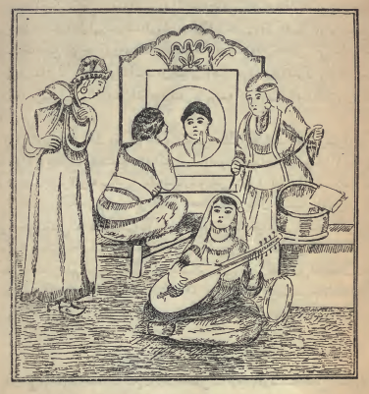
*هند بنت النعمان وهی تنظر وجهها في المرآة وتنشد الشعر *
(وفی لیلة 656)قالت بلغنی أيها الملك السعيدان أمير المؤمنين عبد الملك بن مروان
لما بلغه حسن الجارية وجمالها أرسل اليها يخطبها فارسلت اليه كتابا تقول فيه بعد الثناء على
الله والصلاة على نبيه محمد صلى الله عليه وسلم اما بعد فاعلم يا أمير المؤمنين ان الكلب ولغ في الاناء فلما قرأ كتابها امير المؤمنين ضحك من قولها وكتب لها قوله صلى الله عليه وسلم إذا ولغ الكلب فی إناء احدكم فليغسله سبعا.

